

ประกาศองค์การบริหารส่วนตำบลนาเคียน

เรื่อง การประชุมสภาองค์การบริหารส่วนตำบล สมัยสามัญ สมัยที่ 3 (ครั้งที่ 1) ประจำปี พ.ศ. ๒๕63

\*\*\*\*\*\*\*\*\*\*\*\*\*\*\*\*\*\*\*\*\*\*\*\*\*\*\*\*\*\*\*\*\*\*\*\*\*\*

ด้วยองค์การบริหารส่วนตำบลนาเคียน อำเภอเมืองนครศรีธรรมราช จังหวัดนครศรีธรรมราช จะประชุมสภาองค์การบริหารส่วนตำบล สมัยสามัญ สมัยที่ 3 (ครั้งที่ 1) ประจำปี พ.ศ. ๒๕63 เพื่อพิจารณาข้อราชการต่างๆ อันเป็นประโยชน์ในการดำเนินงานขององค์การบริหารส่วนตำบล ในการนี้องค์การบริหารส่วนตำบลนาเคียน จึงขอเชิญท่านผู้สนใจเข้ารับฟังการประชุมสภาฯ สมัยสามัญ สมัยที่ 3 (ครั้งที่ 1) ประจำปี พ.ศ.๒๕63 ในวันพฤหัสบดีที่ 27 เดือน สิงหาคม พ.ศ. ๒๕63 เวลา 09.30 น. ณ ห้องประชุมสภาองค์การบริหารส่วนตำบลนาเคียน หากมีผู้สนใจเข้าร่วมรับฟังการประชุมสภาฯสามารถแจ้งความประสงค์ได้ที่ นายสุรศักดิ์ วงษ์อำไพวรรณ ตำแหน่ง เลขานุการสภาฯ

จึงประกาศให้ทราบโดยทั่วกัน

ประกาศ ณ วันที่ 21 เดือน สิงหาคม พ.ศ. ๒๕63

(ลงชื่อ) 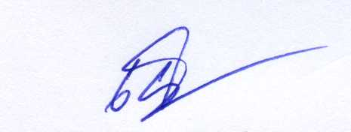

(นายเกษม จิตร์ถาวร)

ประธานสภาองค์การบริหารส่วนตำบลนาเคียน